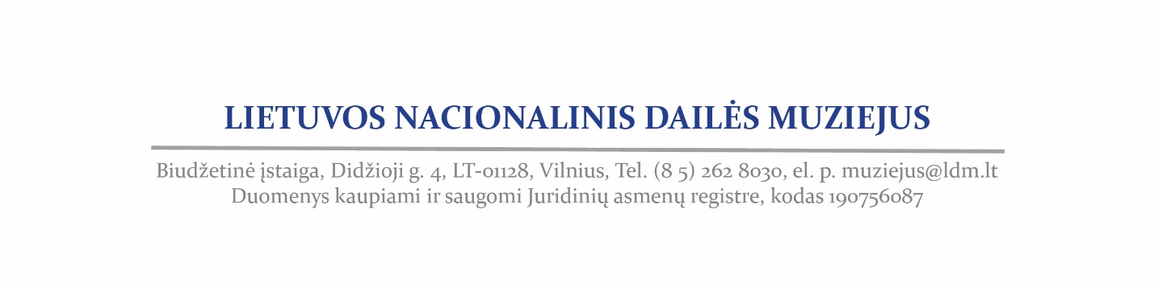

Krašto apsaugos ministerijai 2020-10-16 Nr.V.5-

DĖL JONO KAROLIO CHODKEVIČIAUS METŲ PROGRAMOS SUDERINIMO

Informuojame, kad Lietuvos nacionalinis dailės muziejus pilnai pritaria Krašto apsaugos ministerijos parengtam Lietuvos Respublikos Vyriausybės projekto „Dėl J. K. Chodkevičiaus metų minėjimo 2021 m. programos patvirtinimo“ (Nr. 12-01-1373, TAIS Nr.20-13243) ir jam pastabų neturi.

Direktoriaus pavaduotojas strateginiam planavimui,
pavaduojantis direktorių Vytautas Balčiūnas

Tomas Kašėta, 2628030, tomas.kaseta@lndm.lt

